z


Evidencias del informe de actividades del 01 al 30 de abril de 2026.
Contrato número 210-16949-8
Cuenta número 3

1. APOYAR AL ÁREA DE COMUNICACIONES CON EL FORTALECIMIENTO DE LAS COMUNICACIONES INTERNAS, ORGANIZACIÓN DE ACTIVIDADES, REUNIONES, CAPACITACIONES AL INTERIOR DE LA ENTIDAD.

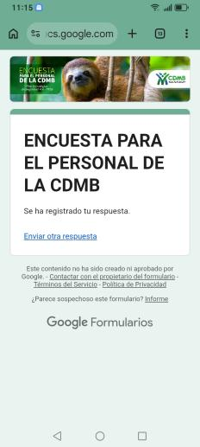

2 .APOYAR EL CUBRIMIENTO PERIODÍSTICO Y REPORTERÍA DE CADA UNA DE LAS SUBDIRERCIONES Y OFICINAS DE LA ENTIDAD - QUE CONTENGA VIDEOS Y FOTOGRAFÍAS DE LAS ACTIVIDADES DESARROLLADAS DE LA CDMB EN LA JURISDICCIÓN Y SUBIRLAS A LA PLATAFORMA ASIGNADA DE ARCHIVO DE LA OFICINA.

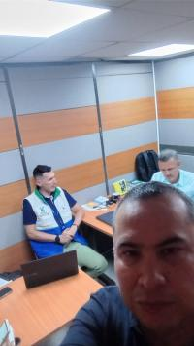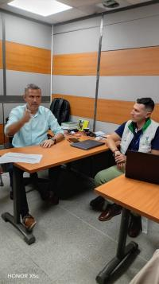
https://1drv.ms/f/c/1b034ec2e2b81d6c/IgAb9-tlcHakQKrqBdwKeO9aARSh9TiZ_tUry4xrKW2njqc
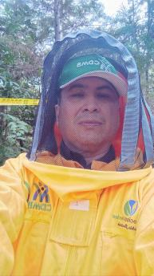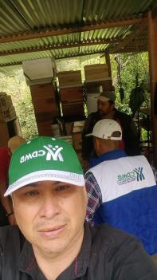
https://1drv.ms/f/c/1b034ec2e2b81d6c/IgDggajpM3ruTqagqmajrxaiAUwA9GDeJE3eO1IbCt5mUTc
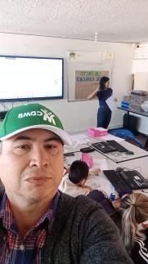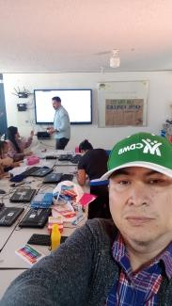
https://1drv.ms/f/c/1b034ec2e2b81d6c/IgA3PJg7U5cuR5Wui2tEqFQKATPLtTGUv4MJhePmd-uGhb0

3. PROPONER TEMAS EN LOS CONSEJOS DE REDACCIÓN DONDE SE DEFINEN LAS NOTICIAS MÁS IMPORTANTES DE LA SEMANA DE LA ENTIDAD Y HACER SEGUIMIENTO SEMANAL A CADA UNO DE LAS SUBDIRECCIONES Y OFICINAS.

Consejo de redacción 13 de abril Consejo de redacción 20 de abril de 2026 Consejo de redacción 27 de abril
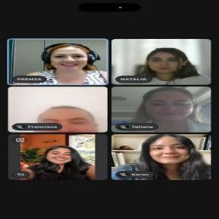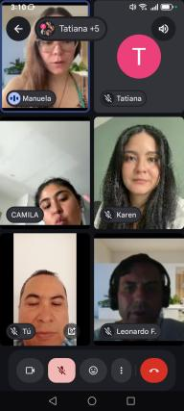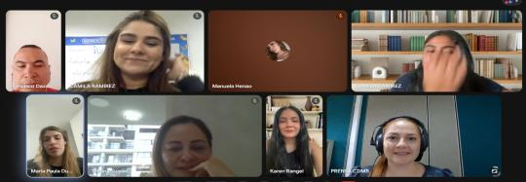

4. APOYAR LAS TRANSMISIONES EN VIVO DE LA ENTIDAD, ORGANIZACIÓN DE GUIONES Y APOYO A MASTER.



5-APOYAR LAS DIFERENTES ESTRATEGIAS DE DIVULGACIÓN QUE SE PLANTEE EN LA ENTIDAD PARA SU FORTALECIMIENTO INSTITUCIONAL.

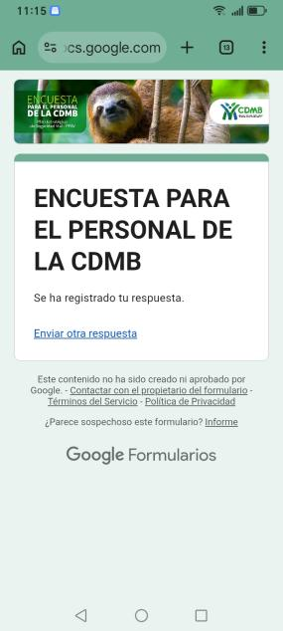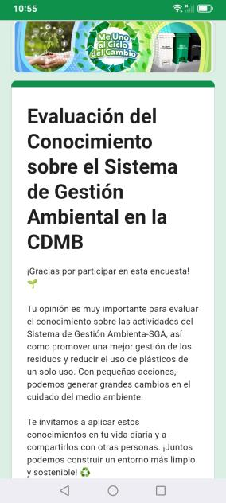

6. ASISTIR A LAS REUNIONES DEL COMITÉ PRIMARIO PROGRAMADO POR EL ÁREA DE PRENSA Y COMUNICACIONES.

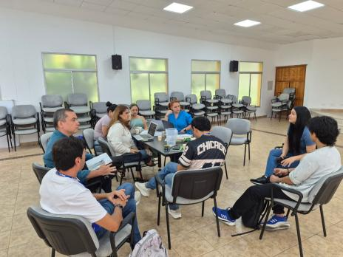

7.PRESENTAR LOS INFORMES MENSUALES CORRESPONDIENTES A LAS ACTIVIDADES PROGRAMADAS EN DESARROLLO Y CUMPLIMIENTO DE LAS OBLIGACIONES CONTRACTUALES ENMARCADAS EN LAS POLITICAS DEL SIG

Se desarrolla y se presenta documento con el informe correspondiente al mes del 01 al 30 de abril de 2026.
Presento informe correspondiente al mes de abril, del 01 al 30 de abril de 2026.

